**Муниципальное бюджетное дошкольное образовательное учреждение –**

**детский сад №100**

620041, г. Екатеринбург, ул. Уральская, 48А тел/факс: (343)341-63-60, e-mail: [kgarden100@mail.ru](mailto:kgarden100@mail.ru)

НОД

«Льет дождик , ну и пусть…..»

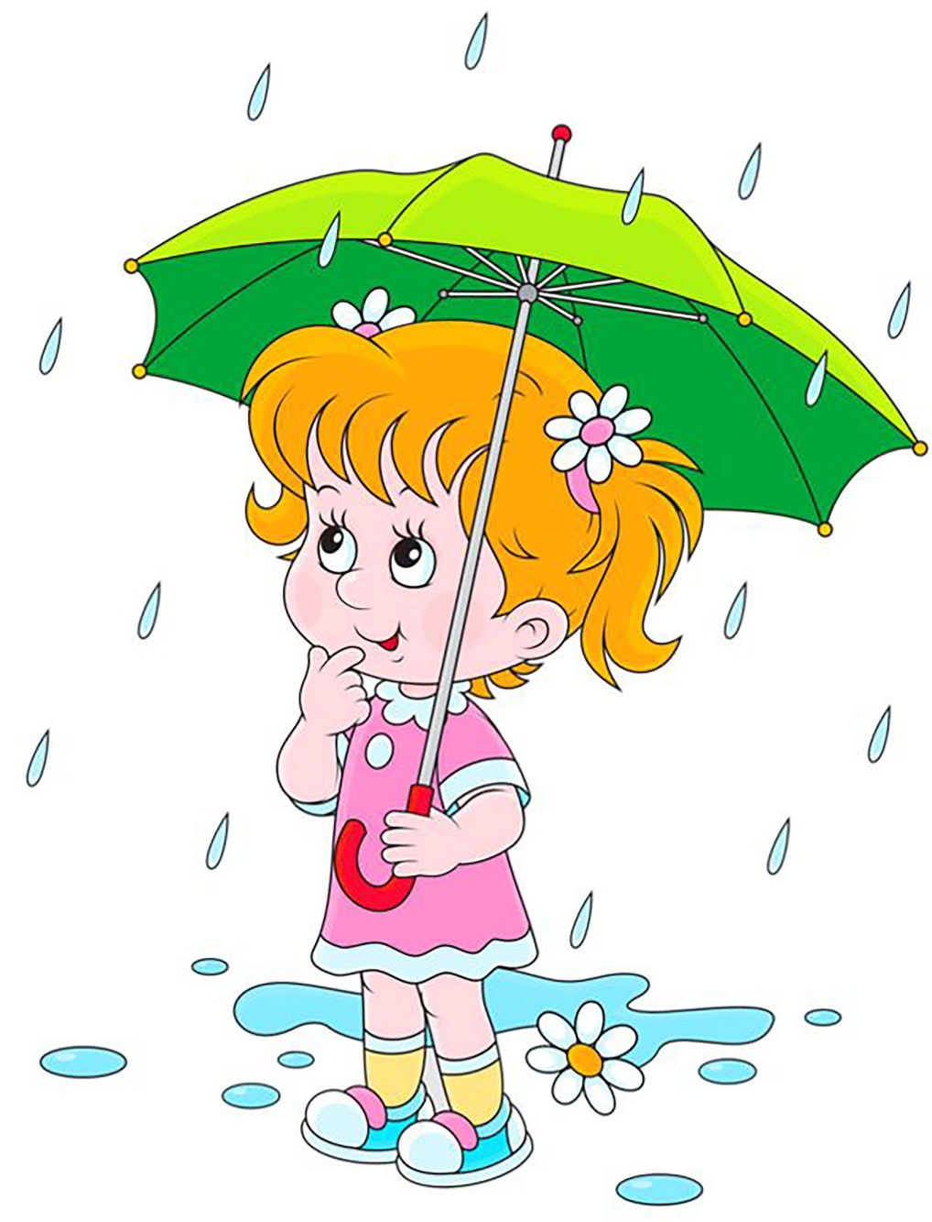

**Воспитатель : Бессонова Ирина Геннадьевна**

**г. Екатеринбург**

**Октябрь 2022г**

**НОД по ознакомлению с окружающим миром в подготовительной группе.**

Основная образовательная область познавательное развитие Тема: Дождь

**Цель.** Познакомить детей с такими природными явлениями как дождь, гроза. молния, радуга. Дать элементарные представления о круговороте воды в природе.

**Программные задачи**

**Познавательное развитие.**

Познакомить детей с природными явлениями (дождь, гроза, град, радуга), формировать интерес к познанию природы. Учить понимать и оценивать природные явления, их влияние на погоду. Познакомить с различными видами дождя. Развивать образное и ассоциативное мышление, внимание, восприятие, память, наблюдательность, любознательность.

**Речевое развитие.** Обогащать словарный запас детей; способность анализировать. Словарная работа. «Дождемер»

**Художественно – эстетическое развитие.** Поощрять желание слушать художественные произведения.

**Социально-коммуникативное развитие.** Воспитывать эстетическое восприятие природы, желание любоваться красивыми явлениями природы.

**Материалы и оборудование:** Иллюстрации природных явлений (дождь, гроза, град, радуга), мяч. экран, мультимедийный проектор, иллюстрации с изображением явлений природы, схема круговорота воды в природе, пластиковая бутылка, линейка (для проведения опыта)

Музыка: Запись «Шум дождя», «Гроза». Литература: стихотворение А.Тараскин «Сколько я знаю дождей», Л.Дайнеко «Голубая планета», О.Григорьев «Какой бывает дождь?», народные заклички, загадки о дожде. Презентация «Какой бывает дождь?»

**Методы и приемы:** Наглядный, игровой, рассказ воспитателя, проблемные вопросы, использование художественной литературы.

**Предварительная работа:**

- Наблюдение за дождем;

- Дидактические игры;

- Чтение художественной литературы;

- Прослушивание аудиозаписей;

- Рассматривание иллюстраций;

- Разучивание музыкальных произведений.

Ход НОД

*Звучит тихая музыка, дети входят в группу, встают в круг.*

Ребята, я знаю, что вы со взрослыми умеете здороваться по-разному (Добрый день, доброе утро, как у вас дела, как настроение)

- А сейчас поприветствуйте друг друга так, как вы хотите.

- Давайте сейчас возьмёмся за руки и друг другу улыбнёмся!

- Проходите, рассаживайтесь на стульчики.

**Воспитатель:** Ребята, я загадаю вам загадки. Для всех моих загадок отгадка одна и спряталась она среди картинок, которые вы видите на экране.

Над тобой, надо мной

Пролетел мешок с водой.

Наскочил на дальний лес –

Прохудился и исчез.

Его просят, его ждут,

А как придет – прятаться начнут.

Ходит-бродит он по свету,

Худощав и долговяз.

Головою – выше крыши,

А ногами – в грязь увяз.

Хлюпает холодным носом,

Тихо плачет под окном.

Обижается, наверно,

Что его не пустят в дом

*Дети находят нужную иллюстрацию.*

**Воспитатель:** Сегодня мы поговорим о пасмурной, дождливой погоде и соответствующих ей природных явлениях. Дети, как вы думаете, почему идет дождь? (предположения детей).

Слайд 1

**Рассказ воспитателя**.

**Хмурые темно серые облака**- явный знак приближающегося дождя. Облака эти настолько плотные и так наполнены влагой, что сквозь них солнечный свет не может пробиться. Самый сильный дождь идет из плотных и темных туч, плывущих достаточно высоко.

Над нами нависает низкое и черное дождевое облако, сверкают молнии, гремит гром и все это сопровождается сильными порывами ветра и проливным дождем.

Вода постоянно находится в движении-испаряется с поверхности морей и рек в атмосферу, дождем выпадает на землю и снова течет к морю. Это непрерывное движение называется круговорот воды в природе. А приводит воду в движение Солнце, именно оно нагревает поверхность воды, в результате чего она и испаряется. Пар поднимается в верхние слои атмосферы там он охлаждается и конденсируется в капли воды или кристаллы льда. Когда они становятся слишком большими выпадают на землю.

**Воспитатель:** Многие поэты в своих стихах создавали образ дождя.

**«Сколько я знаю дождей?»**

Сколько я знаю дождей

Посчитайте поскорей

Дождик с ветром,

Дождь грибной,

Дождик с радугой –дугой.

Дождик с солнцем,

Дождик с градом,

Дождик с рыжим Листопадом.

А.Тараскин

**Воспитатель.**

Сколько разных дождей описал автор?

Какие дожди вы видели?

Какие из них вам понравились больше? Почему?

**Презентация**: «Какие бывают дожди?

**Дождь**- это осадки, выпадающие из облаков в виде капель.

Если дождь мельче его называют моросью.

-Какие ещё бывают дожди?

**Грибной дождь** – самый любимый в народе дождик. Льется сквозь солнечные лучи иногда при почти чистом голубом небе. Грибным его называют, т.к. этот дождик летний, теплый и короткий, считается, что после него начинают расти грибы. По народным приметам под таким дождем растут не только грибы, но и маленькие дети. Весело бежать под крупными блестящими на солнце каплями. Еще про такой дождь говорят “царевна плачет”

Кружит тучка надо мной.

Дождь весёлый, дождь грибной.

А грибы меня смешат:

От дождя под зонт спешат

**Ливень** или проливной дождь, обильный частый дождь, который обычно льет летом. Когда говорят “льет как из ведра” имеют в виду именно ливень. Плотность струй в ливне может составлять по 10-15 на 1 кв. см. Ливневые дожди характерны для лета. Кратковременные ливни способствуют очищению воздуха, хорошему смачиванию почвы, освежают зеленые насаждения. Если же ливневый дождь затягивается, то это чревато наводнением.

**Косой дождь** – дождь при сильном постоянном ветре.

-Какой бывает дождь?

**Стихотворение «Какой дождь?**

Дождик капал, моросил,

Припускал, стучал, косил,

Ливнем лил, стеной стоял.

Барабанил, травы мял.

Дождь слепой и проливной

Нарастающий, грибной,

Обложной, висячий, скорый,

Сонный, медленный и спорый,

Как камыш, стоймя стоячий,

И холодный и горячий,

А ещё и грозовой,

Радужный, полосовой,

Параллелями и в сетку,

А при ветре даже в клетку.

Вот как много есть дождей,

Для растений и людей

(О.Григорьев.)

**Игра «Бывает – не бывает»**

Дети образуют круг, воспитатель становится в центре круга, кидает мяч каждому ребенку, задает вопросы, ребенок отвечает: бывает – не бывает.

Иней летом?

Снег зимой?

Мороз летом?

Капель летом?

Листопад весной?

Метель осенью?

Заморозки весной?

Дождь летом?

Гроза весной?

Роса зимой?

**Рассказ воспитателя.**

Слайд 2

**Грозовые облака**-это массы воздуха, водяных капель и кристалликов льда. Внутри облака движутся мощные восходящие и нисходящие потоки, которые переносят с собой кристаллики льда. На них слоями намерзает вода. Кристаллики льда, капли воды, частицы пыли с сталкиваются с такой силой, что образуются заряды электричества. Когда накапливаются большие заряды, происходит разряд молнии. Радуга появляется, если после дождя светит солнце. Солнечный свет представляет собой смесь всевозможных цветов. Проходя через капли дождя, лучи Солнца преломляются и расщепляются, в результате мы видим составляющие их цвета; красный, оранжевый, желтый, зеленый, голубой, синий и фиолетовый.

**Физкультминутка «Радуга»**

В небе гром, гроза. *(Хлопки)*

Закрывай глаза! *(Закрыть глаза)*

Дождь прошел. Трава блестит, *(Сжимать, разжимать пальцы рук)*

В небе радуга стоит. *(Нарисовать в воздухе дугу)*

Поскорей, поскорей

Выбегай из дверей, *(Зовущие движения)*

По траве босиком, *(Бег на месте)*

Прямо в небо прыжком. *(Прыжки)*

Ладушки, ладушки!

По радуге, по радужке, *(Хлопки)*

По цветной дуге

На одной ноге. *(Прыжки на одной ноге)*

Вниз по радуге верхом,

И на землю кувырком! *(Присесть)*

(С. Маршак)

**Воспитатель:** Как вы думаете, кому может нравиться дождь? (*Ответы детей.)*

Скажите, а дождь — это хорошо или плохо? *(Ответы детей.*)

Русский народ издавна сочинял заклички про дождь. Послушайте одну из них.

Дождик, дождик, пуще!

Дадим тебе гущи,

Выйду на крылечко,

Дам огуречко…

**Воспитатель.**

Раз, два, три, повернись и на опытной станции очутись.

Проведение опыта

Дождемер-это специальный инструмент для измерения количество выпавшего дождя. Чтобы его сделать, давайте срежем верхушку пластиковой бутылки и вставим ее горлышком вниз в нижнюю часть. К боковой поверхности бутылки прикрепим линейку-она и будет нашим измерительным прибором. На открытом месте сделаем ямку в почве и поставим туда дождемер, так, чтобы верхняя часть   возвышалась над землей. Теперь можно выяснить, какое количество дождя выпадает за один день? За неделю?

**Воспитатель:** Закончим наше знакомство с природными явлениями стихотворением

**Л. Дайнеко «Голубая планета»**

Вот на земле огромный дом

Под крышей голубой.

Живут в нем солнце, дождь и гром,

Лес и морской прибой.

Живут в нем птицы и цветы,

Веселый звон ручья.

Живешь в том доме светлом ты

И все твои друзья.

Куда б дороги не вели,

Всегда ты будешь в нем.

Природою родной земли

Зовется этот дом.

**Воспитатель:** Возьмёмся за руки, сделаем большой круг. Постараемся обнять нашу планету и навсегда запомнить, что мы должны ее беречь, любить все живое на земле.

 Скажите, что нового и интересного вы узнали на занятии? (Ответы детей)

